ТЕХНИЧЕСКОЕ ЗАДАНИЕ

на выполнение работ по перемещению и складированию на новых местах грунта из отвалов ПРС (почвенно-растительного слоя), расположенных на территории инновационного центра «Сколково».

№  п/п | Перечень основных данных и требований Заказчика | Содержание требований
1 | 2 | 3
1. | Основание для проведения работ | - Протокол Координационного совета № 71 от 07.12.2015.  - Протокол Комитета по управлению Программой строительства ИЦ «Сколково» № 44 от 10.12.2015.  - Программа строительства и План-график проектирования и строительства за счёт средств Фонда и дочерних обществ.
2. | Предмет договора | Работы по перемещению и складированию на новых местах грунта из отвалов ПРС (почвенно-растительного слоя), расположенных на территории инновационного центра «Сколково».
3. | Наименование, адрес, местоположение объектов работ: | - Адрес местоположения земельных участков, формирующих территорию инновационного Центра «Сколково»: г. Москва, д. Сколково.  - Отвал № 30.1 с земельного участка 77:15:0020321:164 требуется переместить на земельный участок 77:15:0020321:123.  - Отвал № 30.2 с земельных участков 77:15:0020321:164 и 77:15:0020321:308 требуется переместить на земельные участки 77:15:0020321:123, 77:15:0020109:332, 77:15:0020109:166, 77:15:0020109:216.  - Отвал № 33 с земельного участка 77:15:0020321:163 требуется переместить на земельные участки 77:15:0020321:162,77:15:0020321:124, 77:15:0020321:212.  *** адреса объектов приведены в соответствии выписками из Единого Государственного реестра прав на недвижимое имущество.
4. | Сроки выполнения работ | Работы выполнить в срок до 30.05.2016 г.
5. | Объем и условия оказываемых работ/услуг | Подрядная организация в соответствии с возложенными на неё Договором функциями, обязанностями и правами, осуществляет:  - инструментальную геодезическую съемку до начала выполнения земляных работ и после завершения выполнения земляных работ с обязательным присутствием специалиста по геодезии Заказчика (в исходных и в новых местах размещения грунта из отвалов ПРС);  - при промежуточных расчетах объёмов вывезенного или завезенного грунта также необходимо проводить инструментальную геодезическую съемку с обязательным присутствием специалиста по геодезии Заказчика;  - составление картограммы и расчёт баланса земляных масс отвалов ПРС, предназначенных к перемещению и размещению на новых местах размещения (с учётом системы координат и высот МСК);  - подготовку проекта производства работ (ППР) по перемещению и размещению с планировкой грунта из отвалов ПРС, с учетом предоставляемого Заказчиком плана-схемы территории,  - подготовку графика выполнения работ по перемещению грунта из отвалов ПРС;  - согласование с Заказчиком вышеуказанных материалов;  - устройство временной дороги, пунктов мойки колёс и прочих работ, по необходимости, согласно ППР;  - подготовку территории для приёмки грунта из отвалов ПРС на новых местах размещения (в т.ч. срезку существующего грунта с перемещением бульдозерами, планировку бульдозерами, послойное уплотнение вибрационными катками);  – разработку, погрузку и перемещение грунта из отвалов ПРС;  - размещение с перемещением грунта бульдозерами, планировку бульдозерами, послойное уплотнение вибрационными катками;  – сдает работы в соответствии с графиком выполнения работ, утвержденным Заказчиком;  - готовит и предоставляет Заказчику, в том числе, расчетную документацию, подтверждающую фактическое количество перемещённого ПРС, данные с геодезического прибора после проведения геодезических съемок для расчета объемов грунта, и при необходимости, технические заключения по результатам лабораторных испытаний грунта по определению показателя увеличения объёма грунта;  - передает Исполнительную документацию Заказчику на русском языке в четырех экземплярах в распечатанном виде с подписями уполномоченного представителя Подрядчика и в одном экземпляре на электронном носителе (в форматах *DWG, *DOC, XLSX, PDF);  - подсчет объемов грунта в программах Civil 3D или Credo;  - обеспечивает сохранность грунта ПРС до момента сдачи Заказчику результата работ;  - передает Заказчику грунт ПРС в новых местах размещения по акту окончания работ, подписываемые Подрядчиком и Заказчиком в двух экземплярах.  Необходимость и расположение устройства временных дорог, пунктов мойки колес и т.д. определить в ППР.  Предусмотреть мероприятия предотвращающие повреждения построенных элементов улично-дорожной сети инновационного центра «Сколково» (в т.ч. тротуаров, велодорожек, проезжих частей, бордюров, и т.д.).  В случае нанесения каких-либо повреждений построенным элементам улично-дорожной сети инновационного центра «Сколково» (в т.ч. тротуаров, велодорожек, проезжих частей, бордюров, и т.д.), необходимо выполнить ремонтно-восстановительные работы и подтвердить с собственником данных элементов устранение и отсутствие замечаний.  Окончанием работ по перемещению грунта ПРС, будет считаться приемка Заказчиком всех выполненных этапов работ на дату, следующую за датой сдачи последнего этапа работ, при отсутствии каких-либо замечаний к результатам работ или к построенным элементам благоустройства сопряжённых территорий.
6. | Основные технические  показатели и требования | Предварительный общий объём грунта в отвалах ПРС для разработки, перевозки и размещения составляет 129 005.27 м.куб.  в т.ч. Объём грунта в отвале ПРС № 30.1 – 4 735.17 м.куб.  в т.ч. Объём грунта в отвале ПРС № 30.2 – 33 350.35 м.куб.  в т.ч. Объём грунта в отвале ПРС № 33 – 90 919.75 м.куб.  Площадь земельных участков с исходным расположением грунта в отвалах ПРС:  - 77:15:0020321:164, - 2.8185 га;  - 77:15:0020321:308, - 0.3340 га (часть ЗУ);  - 77:15:0020321:163, - 3.2491 га.  Предварительный перечень мероприятий, необходимых к выполнению, применительно к соответствующим земельным участкам:  - ЗУ 77:15:0020321:123 (часть ЗУ, площадью ~3.4293 га) – подготовка площадки со срезкой, выравниванием и с уплотнением местного грунта, разработка, погрузка, перевозка, размещение с планировкой и с формированием буртов, с послойным уплотнением до коэффициента уплотнения не менее 0.9 грунта из отвалов ПРС в объёме ~17000 м3 (планировочная отметка «минус 30 см» от метки покрытия тротуаров Бульвара и Парквея), , устройство временных дорог из бетонных плит с последующим демонтажем и вывозом. Расстояние перевозки грунта из отвалов ПРС до 2 км;  - ЗУ 77:15:0020109:332 (часть ЗУ, площадью ~1.0000 га) и 77:15:0020109:166 (часть ЗУ, площадью ~1.2450 га) – разработка, погрузка, перевозка, размещение с планировкой и с формированием буртов, с послойным уплотнением до коэффициента уплотнения не менее 0.9 грунта из отвалов ПРС в объёме ~5000 м3 (планировочная отметка «минус 30 см» от метки покрытия тротуаров Парквея и технологического проезда). Расстояние перевозки грунта из отвалов ПРС до 2 км;  - ЗУ 77:15:0020109:216 (часть ЗУ, площадью ~2.4000 га) – разработка, погрузка, перевозка, размещение с планировкой и с формированием буртов, послойным уплотнением до коэффициента уплотнения не менее 0.9 грунта из отвалов ПРС в объёме ~21 085 м3 (планировочная отметка «минус 30 см» от метки покрытия тротуаров Парквея) , устройство временных дорог из бетонных плит с последующим демонтажем и вывозом. Расстояние перевозки грунта из отвалов ПРС до 3 км;  - ЗУ 77:15:0020321:212 (ЗУ, площадью ~0.6342 га) – разработка, погрузка, перевозка, размещение с планировкой и с формированием буртов, с послойным уплотнением до коэффициента уплотнения не менее 0.9 грунта из отвалов ПРС в объёме ~16000 м3 (планировочная отметка «минус 30 см» от метки покрытий тротуаров Бульвара и Парквея). Расстояние перевозки грунта из отвалов ПРС до 2 км;  - ЗУ 77:15:0020321:162 (часть ЗУ, площадью ~3.3000 га) – разработка, погрузка, перевозка, размещение с планировкой и с формированием буртов, с послойным уплотнением до коэффициента уплотнения не менее 0.9 грунта из отвалов ПРС в объёме ~25000 м3 (планировочная отметка «минус 30 см» от метки покрытия тротуаров Парквея) , устройство временных дорог из бетонных плит с последующим демонтажем и вывозом. Расстояние перевозки грунта из отвалов ПРС до 1 км;  - ЗУ 77:15:0020321:124 (часть ЗУ, площадью ~ 2.9000 га) – разработка, погрузка, перевозка, размещение с планировкой и с формированием буртов, с послойным уплотнением до коэффициента уплотнения не менее 0.9 грунта из отвалов ПРС в объёме ~44920 м3 (планировочная отметка «минус 30 см» от метки покрытия тротуаров Бульвара и Парквея), устройство временных дорог из бетонных плит с последующим демонтажем и вывозом. Расстояние перевозки грунта из отвалов ПРС до 1 км.  Минимальные уклоны откосов на отвалах принять h=L/2.  Учесть охранные зоны инженерных сетей.  Необходимость устройства временных дорог, пункта мойки колес и т.д. определить ППР.  Предусмотреть мероприятия обеспечивающие содержание в надлежащем состоянии проезжих частей на территории ИЦ «Сколково».  Предусмотреть мероприятия предотвращающие повреждения построенных элементов улично-дорожной сети инновационного центра «Сколково» (в т.ч. тротуаров, велодорожек, проезжих частей, бордюров, и т.д.).  В случае нанесения каких-либо повреждений построенным элементам улично-дорожной сети инновационного центра «Сколково» (в т.ч. тротуаров, велодорожек, проезжих частей, бордюров, и т.д.), необходимо выполнить ремонтно-восстановительные работы и подтвердить с собственником данных элементов устранение и отсутствие замечаний.
7. | Исходные данные | Заказчик предоставляет предварительные технико-экономические показатели: площади, объемы, высотные отметки исходной поверхности для расчета объемов грунта и т.д.  Заказчик предоставляет Схему Строительной площадки с местоположениями исходных мест расположения грунта в отвалах ПРС и зон, в которые необходимо переместить грунт ПРС(Приложения 1 и 2 к Техническому Заданию).  Заказчик по акту передает подрядчику геодезические пункты для проведения разбивочных работ.  Заказчик по актам приема-передачи земельных участков (их частей) в соответствие с каталогом координат поворотных точек границ участков передает Подрядчику земельные участки (их части) под организацию работ по перемещению и организации рельефа с применением грунта ПРС, а также под организацию Строительной площадки.
8. | Технические условия и согласования (при необходимости) | Оформление и получение необходимых технических условий, а также прочие согласования и взаимодействия с третьими лицами осуществляется силами Подрядчика, при содействии представителей Заказчика.  Проект производства работ (включая, но не ограничиваясь, схему и мероприятия по организации дорожного движения) на период выполнения работ согласовать с ООО «ОДПС Сколково» и Фондом «Сколково» (при содействии Заказчика).
9. | Требования к качеству, техническим характеристикам услуг, требования к их безопасности, требования к результатам услуг | - Работы выполняются с учетом ГОСТ 17.4.3.02-85 (СТ СЭВ 4471), Приказом Минприроды РФ № 525 от 22.12.1995 г. (регистрация в Минюсте РФ от 29.07.1996 г. № 1136), Федеральным законом № 244-фз от 28.09.2010 г.  - Работы выполняются с учетом Постановления Правительства Российской Федерации от 23 февраля 1994 г. № 140 «О рекультивации земель, снятии, сохранении и рациональном использовании плодородного слоя почвы», Приказом Минприроды России и Роскомзема от 22.12.1995 г. № 526/67 об утверждении «Основных положений о рекультивации земель, снятии, сохранении и рациональном использовании плодородного слоя почвы», а также действующими экологическими, санитарно-гигиеническими и другими нормами и стандартами.  - Работы выполнять в соответствии с ГОСТ 51872-2002, СП 126.13330.2012, СП 47.13330.2012.  - Исполнительную геодезическую документацию оформлять в соответствии с Примером оформления исполнительной геодезической схемы «Тахеометрическая съемка строительная площадка до начала производства работ», Примером оформления исполнительной геодезической схемы «Тахеометрическая съемка строительной площадки после удаления растительного слоя», Примером оформления исполнительной геодезической схемы «Картограмма подсчета земляных масс. Снятие почвенно-растительного слоя».
10. | Особые / Дополнительные условия | Предусмотреть в договоре подряда порядок оплаты ООО «ОДПС» стоимости услуг по содержанию строительной площадки. В услуги по содержанию строительной площадки включены услуги по:  - поставке электроэнергии на освещение периметра и дорог Инновационного центра «Сколково»;  - техническому обслуживанию временного водопровода для нужд строительства на территории Инновационного центра «Сколково»;  - техническому обслуживания систем водоснабжения и приема сточных вод в городскую канализацию;  - аварийно-восстановительным работам и осуществлению оперативно-эксплуатационного обслуживания объектов электросетевого хозяйства;  - техническому обслуживанию временного ограждения территории Центра с инженерно-техническими средствами охраны (ИТСО);  - эксплуатации и содержанию временных объектов (временных и постоянных дорог, ограждения);  - демонтажу временных конструкций;  - охране периметра по территории Инновационного центра «Сколково».  Расходы на оказание услуг по содержанию строительной площадки составляют сумму, равную 1,55 % от Цены Договора за исключением цены предпроектных работ, проектных работ (стадия «проектная документация» и стадия «рабочая документация») (далее – Базовая стоимость для расчета стоимости услуг Заказчика). Сумма содержит в том числе НДС по ставке 18%.

ПРИЛОЖЕНИЯ:
Приложение 1. Схема по перемещению и складированию на новых местах грунта из отвалов ПРС (почвенно-растительного слоя), расположенных на территории инновационного центра «Сколково» на 1-м листе.
Приложение 2. Схема исходных мест расположения отвалов ПРС № 30.1, № 30.2, № 33 на 1-м листе.

Приложение 1
к Техническому заданию

Схема по перемещению и складированию на новых местах грунта из отвалов ПРС (почвенно-растительного слоя), расположенных на территории инновационного центра «Сколково»

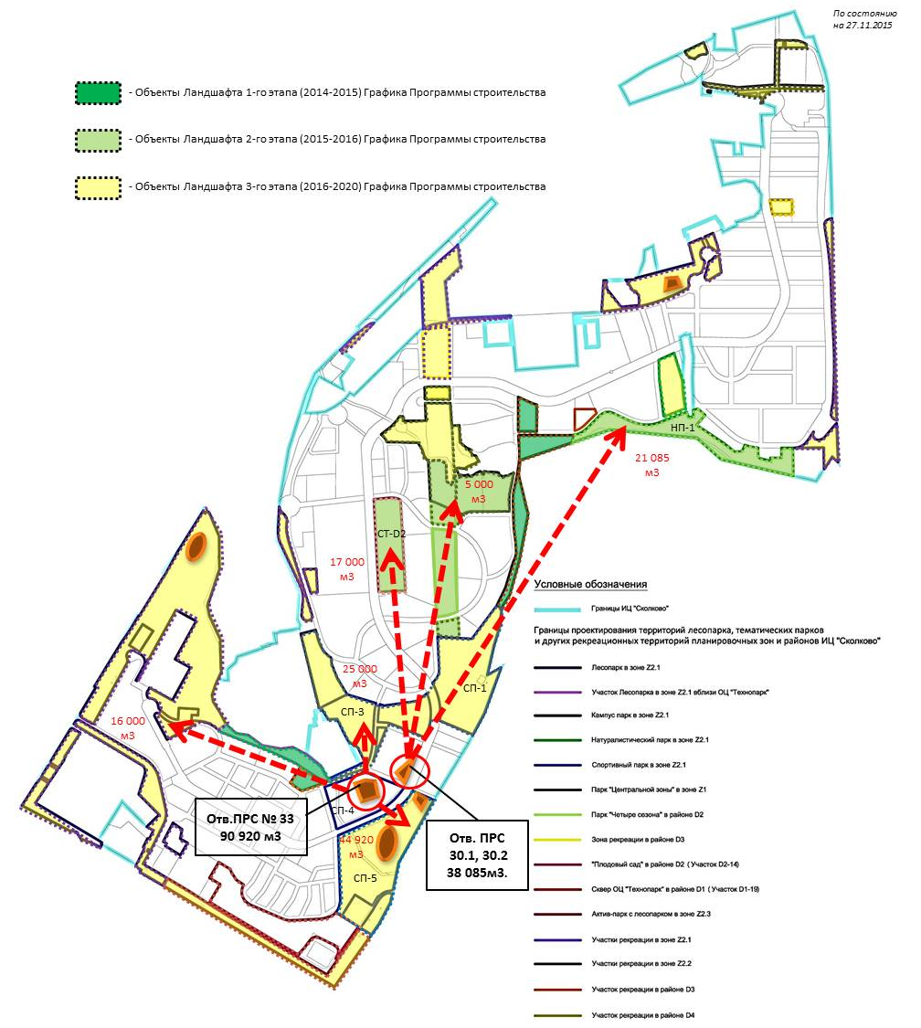

Приложение 2
к Техническому заданию

Схема исходных мест расположения отвалов ПРС № 30.1, № 30.2, № 33

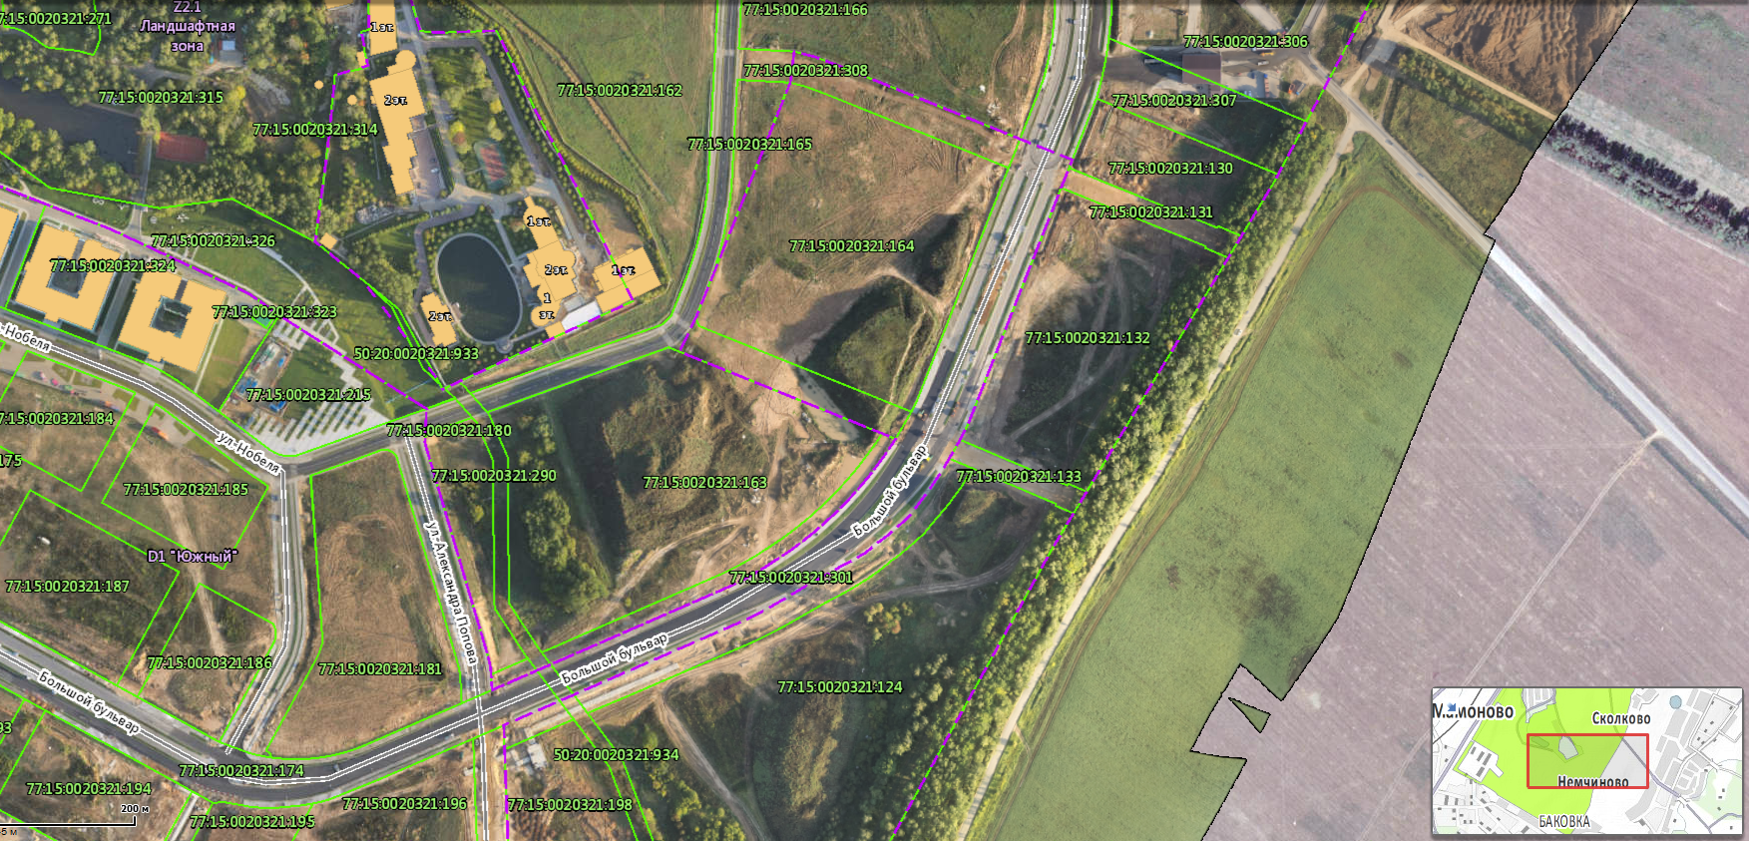
Отвал
№ 30.2
Отвал
№ 33
Отвал
№ 30.1

